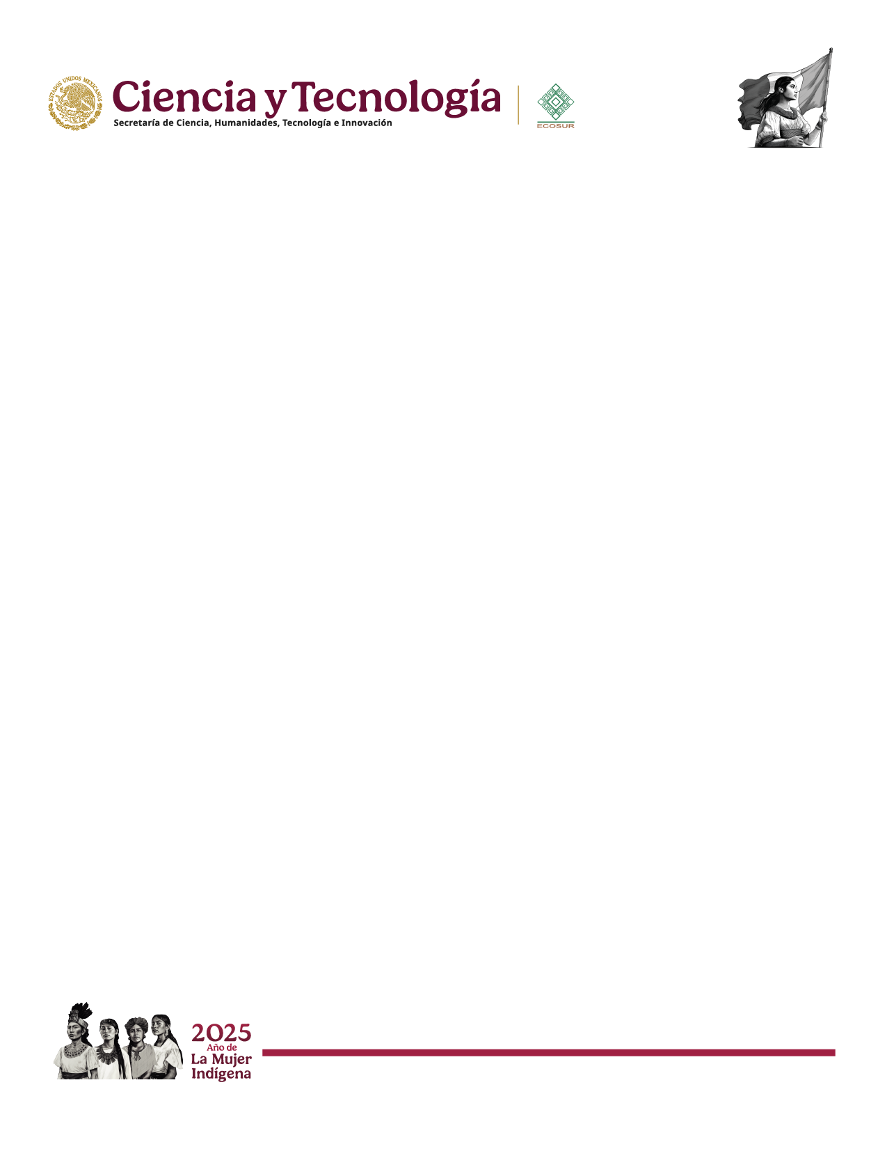

5.10. Avance en la atención a observaciones de instancias fiscalizadoras

Al inicio del ejercicio 2024, El Colegio de la Frontera Sur no tenía 5 observaciones pendientes de atender, durante el ejercicio 2024 se determinaron 4 nuevas observaciones y 1 visita de mejora, emitidas por la Oficina de Representación del OIC en la SECIHTI en ECOSUR.

Asimismo, la institución le dio seguimiento durante el ejercicio 2024 a 4 recomendaciones por la Auditoria Superior de la Federación, de las cuales se dieron por concluidas a través del Oficio AESII/3667/2024 del 15 de noviembre de 2024.

Al cierre del ejercicio 2024, se solventaron 8 observaciones, quedando 1 pendiente, como a continuación se detalla:

INSTANCIA FISCALIZADORA | SALDO INICIAL  01/01/2024 | DETERMINADAS DURANTE EL EJERCICIO 2024 | ATENDIDAS DURANTE EL EJERCICIO 2024 | PENDIENTES AL 31 DE DICIEMBRE 2024
Órgano Interno de Control | 0 | 5 | 4 | 1
Auditoria Superior  de la Federación | 4 | 0 | 4 | 0
Total | 4 | 5 | 8 | 1

